- 打开浏览器，进入国家医学考试网http://www.nmec.org.cn/
- 点击“网上报名”


- 点击“申请添加工作单位和毕业院校入口”
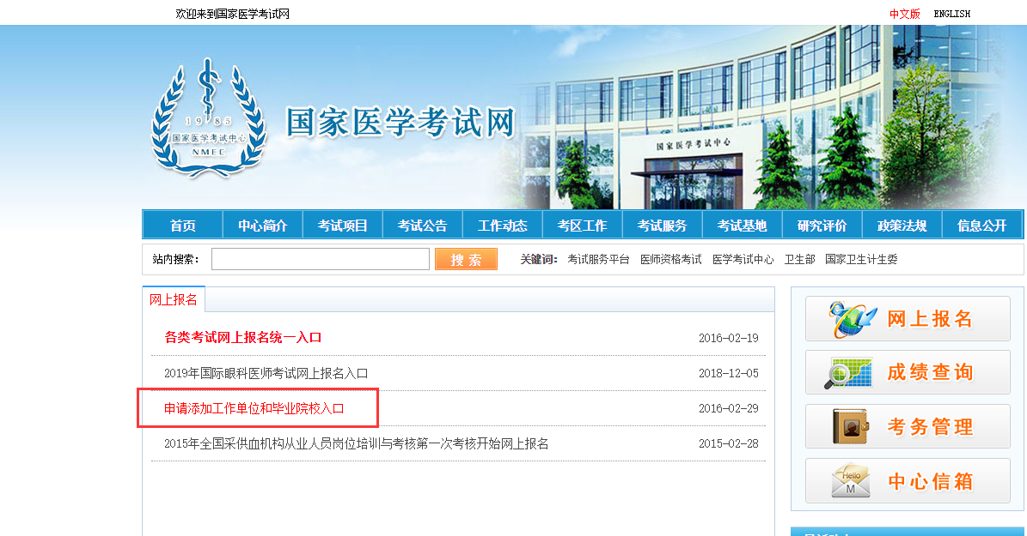

- 点击右上角条形框内的“倒三角”图标，按提示在弹出的方框内输入内容，点击搜索
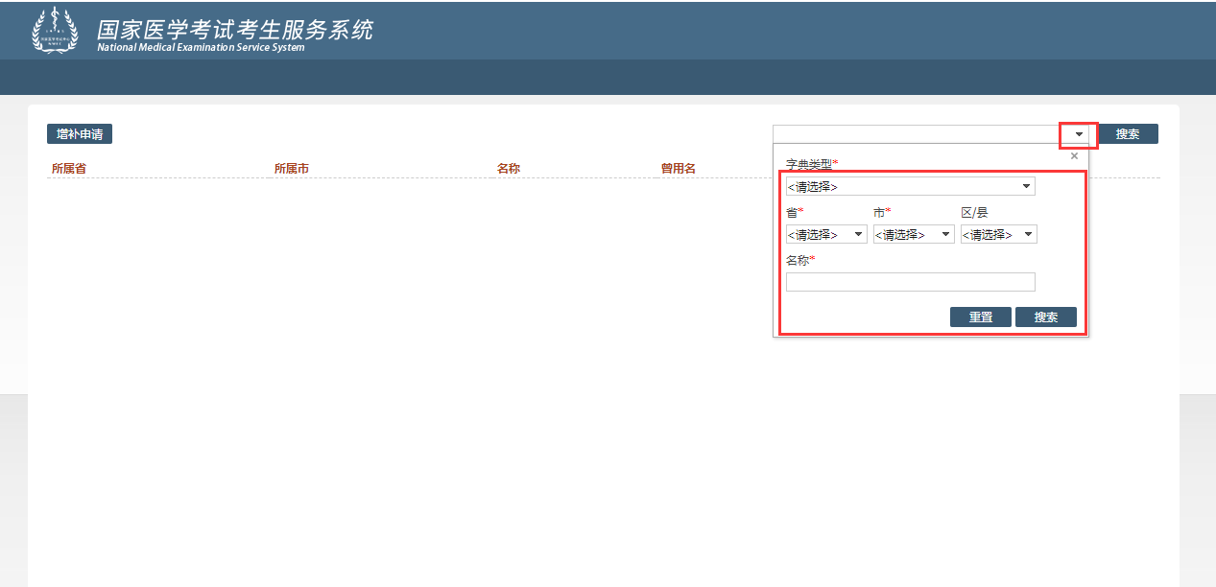

5.可在弹出内容中查看单位收录情况及处理意见，若弹出界面为空白，则表示单位从未申请添加，点击左上角“增补申请”进行添加。
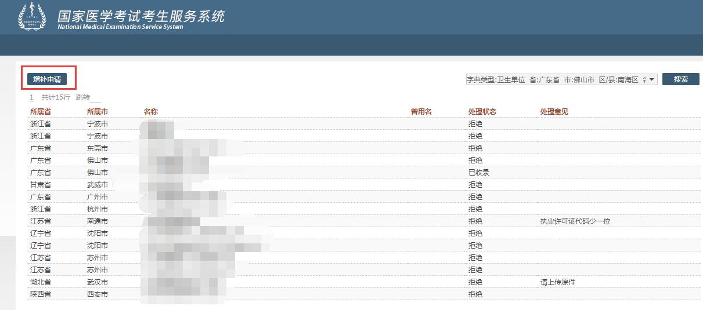

6.按照要求填写申请内容，医疗机构执业许可证代码及医疗机构执业许可证伟必填、必上传项，无组织机构代码证或三证合一证书的按照工商营业执照内容进行填写及上传。
